PEDIDO DE INFORMAÇÕES nº 98/2017
Tramitado em Sessão
( ) Aprovado
( ) Rejeitado
Assunto: | Requer informações acerca da falta de placas indicativas do acesso aos Bairros Veraneio Ijal e Veraneio Irajá, na Avenida Lucas Nogueira Garcez.

CONSIDERANDO a necessidade de placas nos dois sentidos da Avenida Lucas Nogueira Garcez, no trecho ilustrado nas fotos anexas, indicando a entrada para os Bairros Veraneio Ijal e Veraneio Irajá, uma vez que muitos munícipes e visitantes de outras cidades não conhecem o acesso a estes bairros e acabam errando a entrada, tendo que ir até o Bairro Chácaras Reunidas Ygarapés para fazer o retorno;
CONSIDERANDO que, desde 2015, este Vereador tem enviado vários ofícios à Prefeitura solicitando a colocação destas placas, a exemplo do Ofício nº 677/2017, enviado em 26 de abril do corrente ano; e
CONSIDERANDO, por fim, que até a presente data as solicitações não foram atendidas, e que são muitas as reclamações dos moradores dos referidos bairros sobre a situação,
REQUEIRO à Excelentíssima Senhora Presidente desta Casa, ouvido e aprovado pelo Egrégio Plenário, cumpridas as formalidades regimentais, seja encaminhado ao Senhor Prefeito Municipal de Jacareí o seguinte Pedido de Informações:
- A Prefeitura tem conhecimento do problema aqui exposto?
  - Caso positivo, qual o prazo previsto para a instalação das placas indicativas do acesso aos Bairros Veraneio Ijal e Veraneio Irajá na Avenida Lucas Nogueira Garcez?
Ao aguardo de manifestação, subscrevo.
Sala das Sessões, 29 de novembro de 2017.

VALMIR DO PARQUE MEIA LUA
Vereador - Líder do PSDC
Vice-Presidente
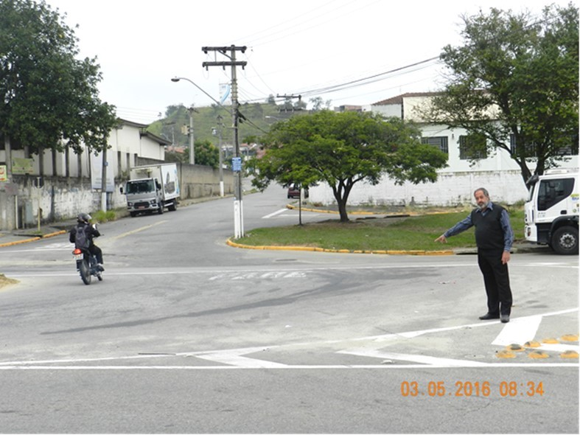
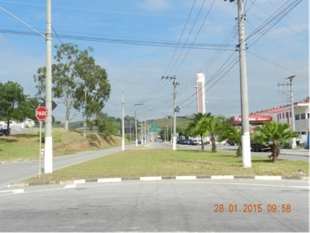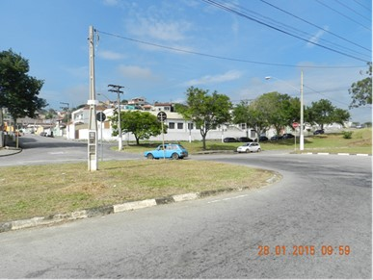
FOTOS: Região de acesso aos Bairros Veraneio Ijal e Veraneio Irajá, na Avenida Lucas Nogueira Garcez.

